***МУНИЦИПАЛЬНОЕ БЮДЖЕТНОЕ ДОШКОЛЬНОЕ***

***ОБЩЕОБРАЗОВАТЕЛЬНОЕ УЧРЕЖДЕНИЕ ГОРОДА НОВОСИБИРСКА***

***«ДЕТСКИЙ САД № 478 «БЕЛОСНЕЖКА»***

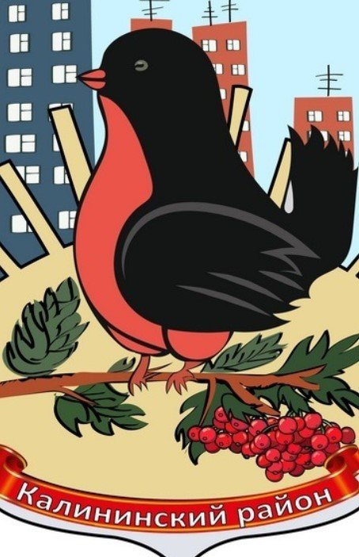

Развлечение в средней группе

**«Путешествие по Калининскому району»**

Подготовила:

Воспитатель: Мазаева О.А.

г. Новосибирск 2024г

**Развлечение в средней группе**

**«Путешествие по Калининскому району»**

**Цель :** Обобщение представлений детей о Калининском районе города Новосибирска.

**Программные задачи:**

***Образовательные*:** закреплять и уточнять знания детей о своем родном городе Новосибирске, о достопримечательностях Калининского района;

***Развивающие*:** развивать познавательный интерес к своему району, любознательность, внимание, наблюдательность.

***Воспитательные*:** воспитывать патриотические чувства, чувства гордости за район, в котором они живут.

***Интегрируемые образовательные области:*** речевое развитие, познавательное развитие.

***Словарная работа :*** Калининский район, достопримечательность, сквер, памятник, дворец культуры, дворец спорта, музей, завод.

***Предварительная работа***: рассматривание фотографий и альбома с достопримечательностями, рассказ об особенностях Калининского района.

***Демонстрационный материал***: фотографии, игрушка Городовичок.

***Оборудование*** : стулья по количеству детей, расставленные в форме автобуса, магнитофон.

***Форма проведения*** : совместная деятельность.

***Ход деятельности***

Дети играют, слышится стук в дверь. Воспитатель вносит игрушку Городовичка.

**Городовичок**: Здравствуйте, ребята! Я- веселый Городовичок, хозяин нашего города Новосибирска. Я со всеми ребятами дружу, в детские садики прихожу. Сегодня хочу пригласить вас в путешествие по вашему району. А вы знаете, как называется район, в котором вы живете?

(Ответы детей)

-Тогда в путь!

-А на каком транспорте мы можем отправиться в путешествие?

(автобус, такси)

-Давайте поедем на автобусе. Дети рассаживаются, как в автобусе.

**1 остановка «Угадай-ка»**

Мы приехали на главную улицу нашего района. Кто знает, как она называется? Да, это улица Богдана Хмельницкого. Угадайте, что это за здания?

**(Дворец культуры имени Горького, стадион «Сибирь», бассейн Нептун)**

**-Что делают на стадионе «Сибирь»**

**-А в бассейне Нептун?**

**-А во дворце культуры имени Горького?**

-Давайте и мы немного потанцуем.

**«Танец маленьких утят»**

Едем дальше. А чтобы нам не скучно было ехать, поиграем в игру

**«Доскажи словечко»**

1.Молодой, красивый, современный

В бликах утренней зари,

Раскинулся на окраине города

Микрорайон («**Снегири»)**

2.Магазинов много есть,

С этим не поспорю я.

Но мне нравится давно

Торговый центр (**«Виктория**»)

3.Молоко мы купим здесь,

Фрукты, рыбу, пряники

Это все приобретем

Мы с тобой на **ярмарке.**

4.Смотреть или играть в хоккей

Идем на **стадион Сибирь** скорей.

5.Научиться хочешь плавать,

Укрепить здоровье заодно,

Бассейн «**Нептун» и «Афалина»**

Ждут тебя давно.

6.Здесь играем и поем,

Очень весело живем,

Детский сад в районе лучший-

«**Золушкой»** зовется он.

7.Купаться, загорать иль просто так,

Идем на озеро «**Спартак»**

8.В выходной мы с давних пор

Семьей идем в **Сосновый бор**.

-А вот как раз и остановка «Сосновый бор. Кто ходил туда гулять? На улице сейчас чудесное время года - зима! Давайте поиграем здесь.

**Игра «Зимние забавы»**

Мы бежим с тобой на лыжах, (*бежим на лыжах)*

Снег холодный лыжи лижет.

А потом на коньках, (*бежим на коньках*)

Ох, чуть не упали. Ах!

А потом снежки лепили, (*лепим снежки)*

А потом снежки катили. (*катим снежки)*

А потом чуть-чуть устали, (*вытираем пот )*

И домой мы побежали*. (бежим)*

-Снова садимся в автобус. Зв окном мелькают знакомые здания. А окна в автобусе замерзли, плохо видно, что там за окном. Давайте попробуем угадать, что же это за достопримечательности?

(**Храм на Учительской, магазин «Колорлон», НЗХК, Голден парк,** )

Есть еще одна игра «**Похвалялки»**

*Город Новосибирск молодой, а Калининский район …*

*В других районах дома новые, а в Калининском районе еще…*

*Улица Рассветная широкая, а улица Б. Хмельницкого еще…*

*На улице Красных Зорь дома высокие, а на улице Гребенщикова….*

Городовичок: Ой, ребята, какой у вас красивый район! Мне очень нравится!

А чтобы вы еще лучше запомнили его, у меня для вас есть интересная игра «**Четвертый лишний»**

**Городовичок**: А теперь я хочу, чтобы вы отгадали **загадки:**

**Загадки**

В День Победы я и ты,

Все несут сюда цветы.

К памятнику возлагают,

Ветеранов поздравляют.

Пушки в сквере том стоят.

Память о войне хранят. (**Павловский сквер)**

Экспонатов много тут,

Посетителей здесь ждут,

Выставки для вас покажут,

О районе все расскажут.

Отвечайте поскорей,

В этом здании… (**Музей)**

Мощный атома заряд

На заводе том хранят,

Он вам знаком наверняка

Его зовут …(**НЗХК)**

Тут колокола звонят,

Ярко купола блестят,

Свечи тонкие горят,

И висят иконы в ряд.

А теперь скажите нам –

Угадали? Это **…(Храм)**

В районе нашем центр культуры,

С красивой он архитектурой,

Там большая сцена есть,

В зале зрителей не счесть!

Все хотят там выступать,

Свои таланты показать:

И танцоры, и певцы,

Музыканты и чтецы. **(Д.к. им. Горького)**

Через стекло витрин видна

Там прозрачная вода,

Скажем прямо, без прекрас:

Здесь научат плавать вас.

Разным стилем, выбирай:

Кроль, брасс иль баттерфляй,

А теперь внимание!

Как зовется здание?

Звали так царя морей.  
Отвечайте, поскорей! **(Бассейн Нептун)**

В ряд болельщики сидят,

«Шайбу! Шайбу!» - все кричат.

Матч идет в эфире

В ЛДС  **(Сибири)**

**Городовичок**: Молодцы, ребята, вы очень много знаете о своем районе. А вы знаете, как выглядит герб Калининского района? Что на нем изображено? Я хочу подарить вам ваш герб, чтобы вы никогда его не забывали и название своего района. Герб останется в группе, а в память о нашей встрече каждый из вас получит медальку с изображением снегиря- символа Калининского района.

-Понравилось вам сегодняшнее путешествие по Калининскому району? А теперь нам пора возвращаться в детский сад.

